CACIOCAVALLO PODOLICO
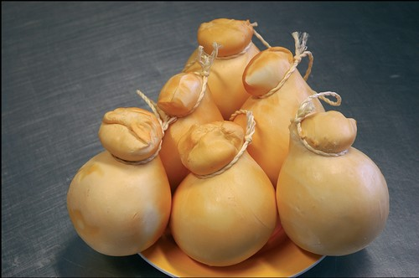
Il caciocavallo è un formaggio a pasta filata di antichissima origine, molto diffuso in tutto il Mezzogiorno d’Italia, con numerose variazioni locali. Il nome deriva dall’antica consuetudine di appendere il formaggio, il cacio, in coppie, legate con un cappio di rafia, a cavallo di pertiche di legno in prossimità di focolari, per favorire la formazione della pellicola esterna e la successiva stagionatura. È prodotto in tutta la regione Campania, tradizionalmente con latte bovino di razze bianche di ceppo podolico, e ha una tipica forma rotondeggiante-allungata con testina e legatura vegetale. La buccia è sottile, piuttosto morbida, la pasta è con testina e legatura vegetale. La buccia è sottile, piuttosto morbida, la pasta è filata e può essere sottoposto ad affumicatura con fuoco a legna o paglia naturale. La stagionatura dura da 60 giorni a oltre 12 mesi. Il prodotto a lunga stagionatura, che viene effettuata in idonei ambienti areati o in grotte, acquista il caratteristico piccante, a volte molto accentuato.. Con il latte delle vacche dette “podoliche”, ancora diffuse soprattutto nelle province di Avellino, Caserta e Salerno, si realizza il caciocavallo podolico. Nelle aree interne della provincia di Avellino e della provincia di Salerno, tali bovini sono allevati con l’antichissima consuetudine della transumanza, mentre nelle zone collinari e montane della provincia di Caserta, si trovano alcuni allevamenti stanziali, dove la podolica è spesso associata ad altre razze bianche appenniniche. L’aroma del caciocavallo podolico varia a seconda del tipo di allevamento e di pascolo: in estate e primavera il pascolo di montagna è ricco di essenze aromatiche, mentre se è di pianura, in autunno e in inverno conferisce al formaggio un sapore più forte e deciso. La pasta del caciocavallo podolico è di colore giallo paglierino, semidura e omogenea, al tatto il formaggio è compatto e granuloso.

